|  |  |  |  |
| --- | --- | --- | --- |
| **Szkolenie techniczne 4** | | | |
| SPRAWOZDANIE Z ĆWICZENIA NR **6** | | | |
| ***Tytuł ćwiczenia: Programowanie układów FPGA z wykorzystaniem programu VIVADO*** | | | |
| Zespół realizujący | | | Grupa  ................... |
| Imię i nazwisko | Numer albumu | Ocena |
| *Aleksandra Krusiec* | *w59059* |  | Data ćwiczenia  26.05.2019r. |
|  |  |  |
|  |  |  |
|  |  |  |

|  |  |
| --- | --- |
| P_U05 | Potrafi opracować dokumentację dotyczącą realizacji zadania inżynierskiego i przygotować tekst zawierający omówienie wyników realizacji tego zadania |
| P_U06 | Potrafi zaprojektować, zaimplementować, weryfikować poprawność i debugować proste programy oraz konstruować algorytmy z wykorzystaniem podstawowych technik algorytmicznych a także ocenić ich złożoność |

1. Cel ćwiczenia

Celem ćwiczenia było skonfigurowanie układu bezpośrednio programowalnych bramek logicznych (FPGA - *Field Programmable Gate Array*) obsługującego system otwierający   
i zamykający rolety okienne. Założenia systemu były następujące:

* do obsługi pracy silnika posłużą dwa przyciski – osobny do podnoszenia, osobny do opuszczania rolet
* do wyłączania silnika przy pełnym otwarciu bądź całkowitym opuszczeniu rolet wykorzystane zostaną dwa czujniki położenia
* system będzie zabezpieczony przed jednoczesnym wciśnięciem przycisku otwierania i zamykania rolet

1. Rozwiązanie problemu

Zadanie wykonane było wdług następującego schematu:

1. Utworzenie kodu
2. Wykonanie projektu układu elektronicznego
3. Symulacja (test działania programu)
4. Analiza (produktem był układ logiczny)
5. Synteza (otrzymano listę elementów potrzebnych do zrealizowania układu logicznego)
6. Implementacja
7. Schemat układu:
8. Implementacja układu została wykonana przy pomocy narzędzia XILINX Vivado, stosowanego do syntezy i analizy projektów opartych na HDL (*hardware description language)*. Środowisko zawiera wbudowany symulator logiczny oraz umożliwia konwertowanie kodu napisanego w języku C na programowalną logikę.

Vivado jest środowiskiem projektowym dla produktów FPGA (ale tylko wyprodukowanych przez XILINX, nie współpracuje z elementami FPGA od innych dostawców), umożliwia deweloperom syntezę projektów, przeprowadzanie analiz czasowych, testowanie diagramów RTL, symulację reakcji projektu na różne bodźce/zmiany oraz konfigurację docelowego narzędzia z wykorzystaniem programatora.

1. **Kod rozwiązania** – obsługa rolet:

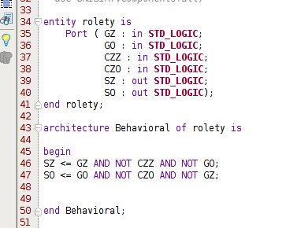

Gdzie:

GZ – guzik zamknięcia

GO – guzik otwarcia

CZZ – czujnik zamknięcia

CZO – czujnik otwarcia

SZ – silnik – zamknij rolety

SO – silnik – otwórz rolety

1. **Symulacja** działania układu. Wyniki.

Wykonanie symulacji działania układu pozwoliło sprawdzić poprawność działania napisanego kodu dla różnych konfiguracji przycisków:

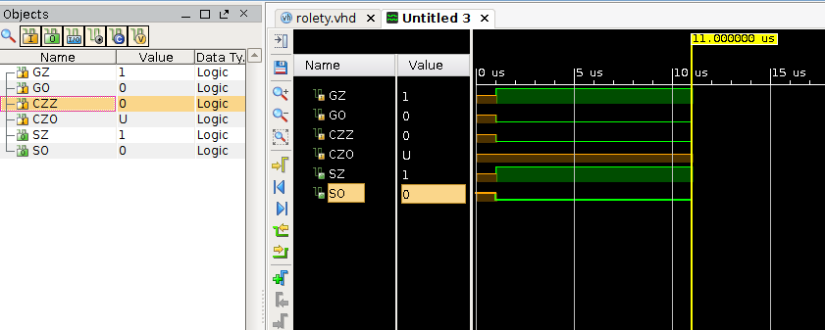

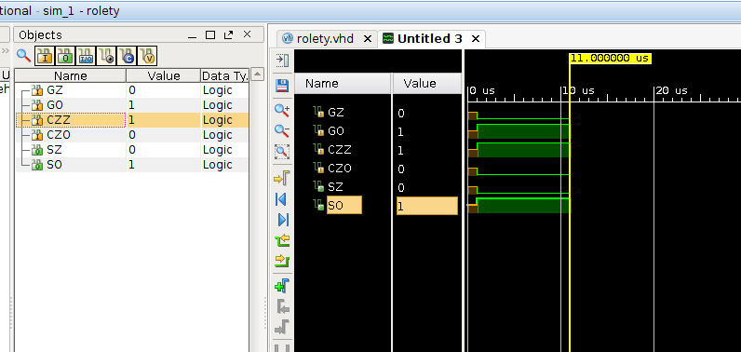

Następnym krokiem była **analiza** poprawności wykonania schematu układu logicznego oraz **synteza** wskazująca na ilość elementów potrzebnych do zrealizowania układu.

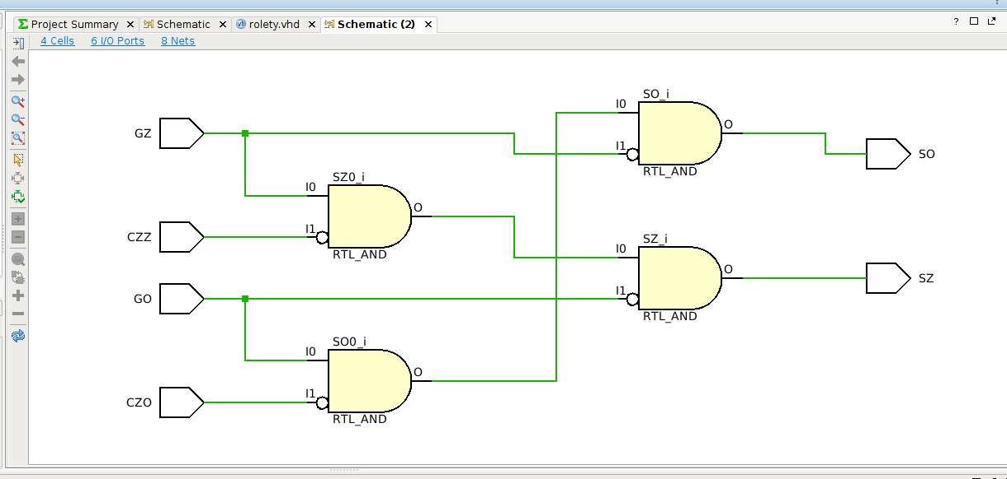

Kolejnym etapem była **implementacja** zaprojektowanego układu, pozwalająca na wizualne przedstawienie schematu układu kombinacyjnego w formie bramek logicznych i przerzutników modelu FPGA.

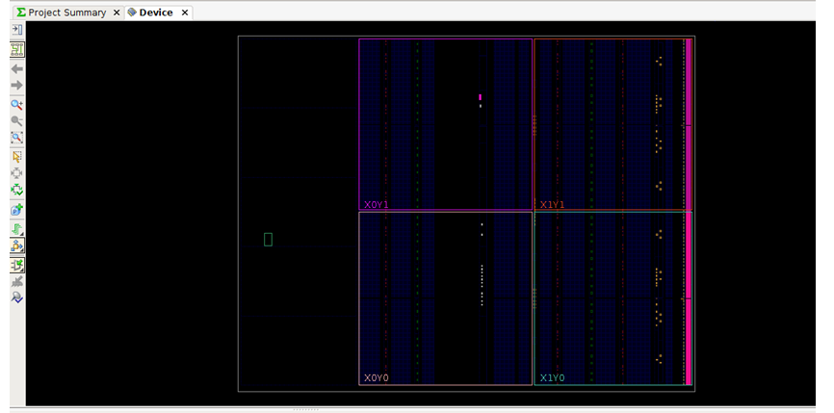

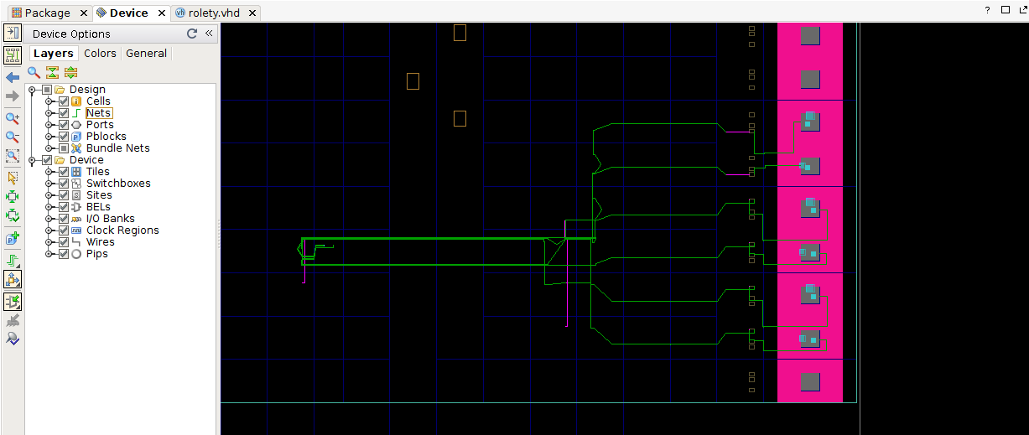

Vivado pozwala również „podejrzeć” układ od spodu, dzięki czemu możliwe jest zobaczenie ułożenia wykorzystanych pinów.

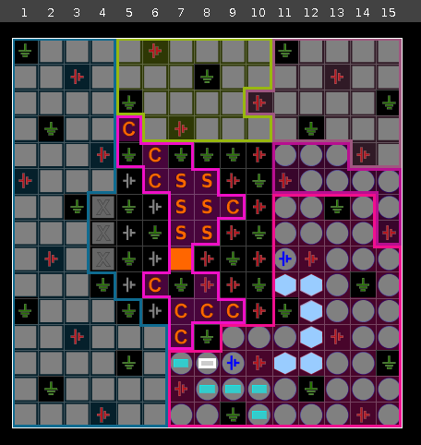

1. Wnioski

Środowisko XILINX Vivado pozwala na utworzenie schematu, skonfigurowanie   
i przeprowadzenie symulacji działania układów bezpośrednio programowalnych bramek logicznych (FPGA) bez konieczności tworzenia układów z rzeczywistych, fizycznych urządzeń. Jedynym ograniczeniem dla projektowanych układów są tutaj możliwości sprzętowe. Ponadto symulacja układu pozwala sprawdzić poprawność zbudowanego układu jeszcze przed zaprogramowaniem go. Możliwość zmiany ilości i rodzaju komponentów podczas konfigurowania i tworzenia wirtualnego schematu układu jest kolejnym czynnikiem, który pozwala zaoszczędzić czas i znacząco zmniejsza koszt przeprowadzania analizy.